Дни недели | Уважаемые родители предлагаем Вам для совместных занятий с ребёнком  план на неделю с 20 апреля по 24 апреля в соответствии с образовательной программой  Тема недели: «Животные весной. Природа весной»
Понедельник 20.04 | Физкультура по плану инструктора по физической культуре  http://dou52.edu-nv.ru/chem-zanyat-sebya-i-nashikh-detej
Ознакомление с окружающим миром
Тема: Приметы весны
Развитие умения устанавливать причинно-следственные связи между природными явлениями, расширение представлений дошкольников об изменениях в природе, о природных явлениях.
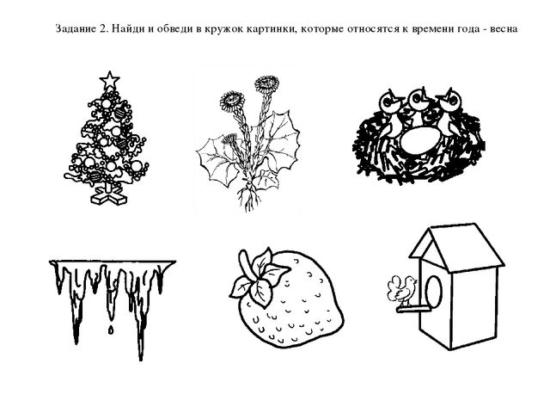
Лепка/Аппликация по плану воспитателя по изобразительной деятельности
http://dou52.edu-nv.ru/chem-zanyat-sebya-i-nashikh-detej
Вторник 21.04 | Формирование элементарных математических представлений  Цель: Продолжать учить самостоятельно составлять и решать задачи на сложение и вычитание в пределах 10.  • Упражнять в умении ориентироваться на листе бумаги в клетку.  • Закреплять умение составлять число из двух меньших и раскладывать его на два меньших числа в пределах 10.  • Развивать внимание, память, логическое мышление.  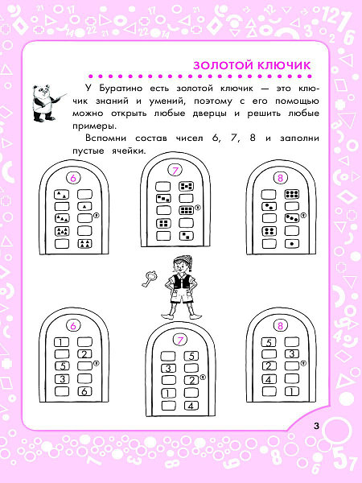
Конструирование
Тема: Животные леса
Формирование представления о способах сохранения природы и планеты.
Формировать умение изображать полученные впечатления от праздника через моделирование из бумаги в технике оригами.
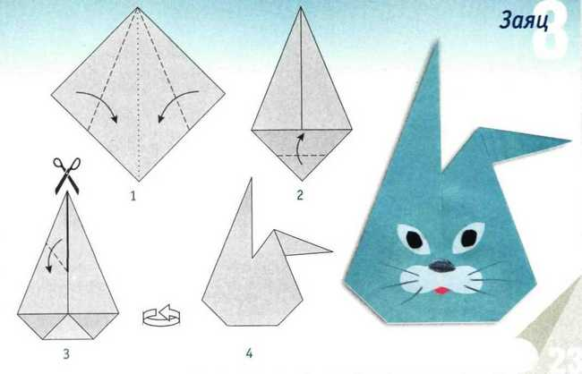
Музыка по плану музыкального руководителя
http://dou52.edu-nv.ru/chem-zanyat-sebya-i-nashikh-detej
Среда 22.04 | Формирование элементарных математических представлений  Цель: • • Продолжать учить самостоятельно составлять и решать задачи на сложение и вычитание в пределах 10.  • Упражнять в умении ориентироваться на листе бумаги в клетку.  • Совершенствовать умение ориентироваться в окружающем пространстве относительно себя и другого лица.  • Развивать внимание, память, логическое мышление.  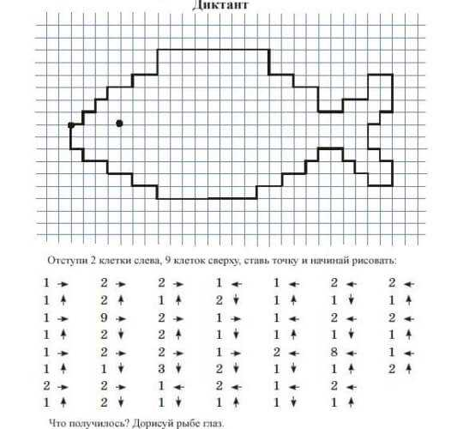  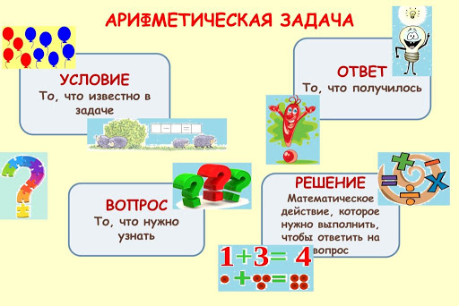  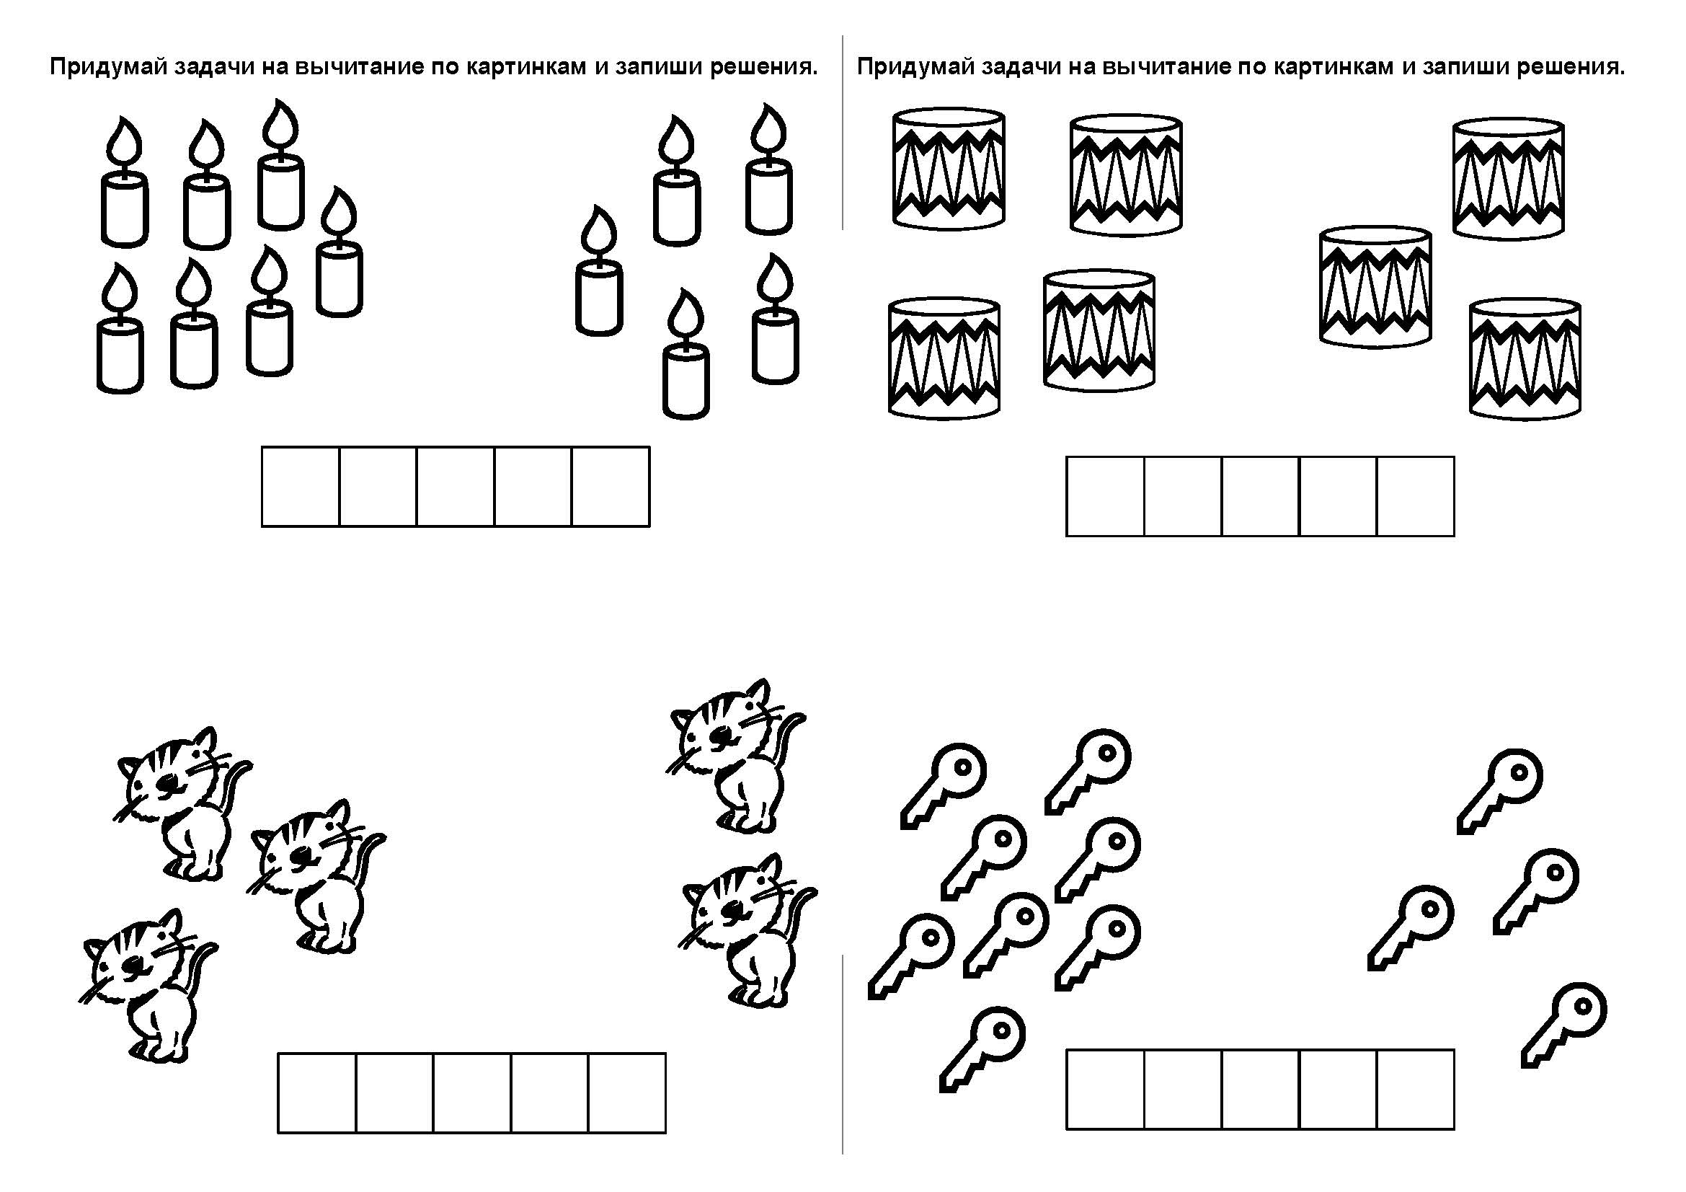
Шахматы
Тема: «Шах и мат»
Сформировать представление о комбинациях шах и мат.
https://www.youtube.com/watch?v=vLLoFKbl0Y8
https://www.youtube.com/watch?v=wEf6lVAuYQ0
Четверг 23.04 | Музыка по плану музыкального руководителя  http://dou52.edu-nv.ru/chem-zanyat-sebya-i-nashikh-detej
Обучение грамоте
Цель: Совершенствование умения анализировать предложение и составлять его из букв. Повторение правописания сочетаний жи – ши. Овладение послоговым и слитным способами чтения. Развитие способности подбирать слова к пятизвуковой модели.
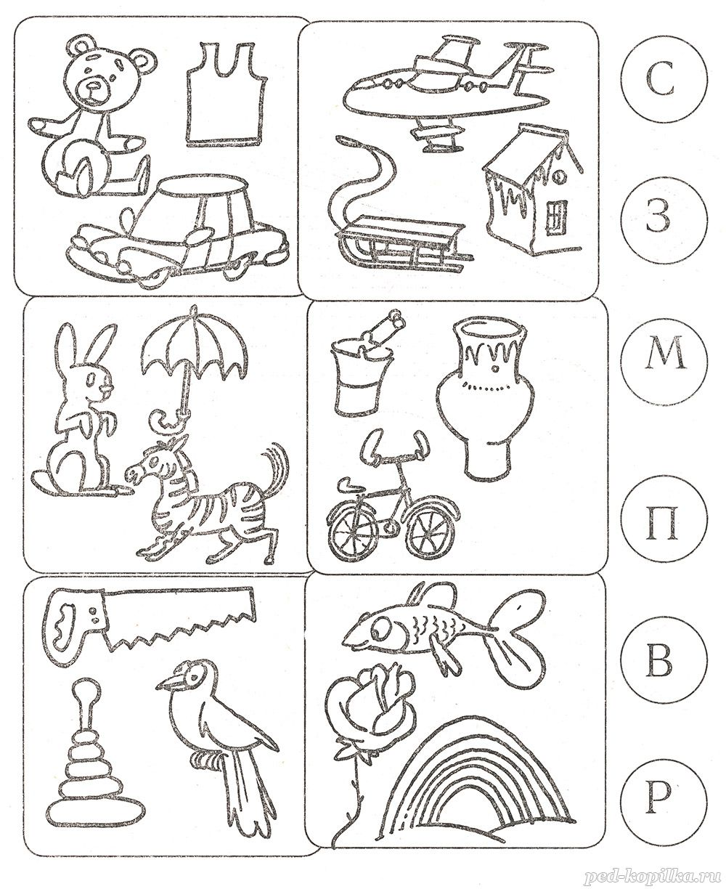
Рисование по плану воспитателя по изобразительной деятельности
http://dou52.edu-nv.ru/chem-zanyat-sebya-i-nashikh-detej
\  Пятница 24.04 | Развитие речи  Тема: Продолжать учить детей составлять интересные и логичные рассказы о животных и птицах.  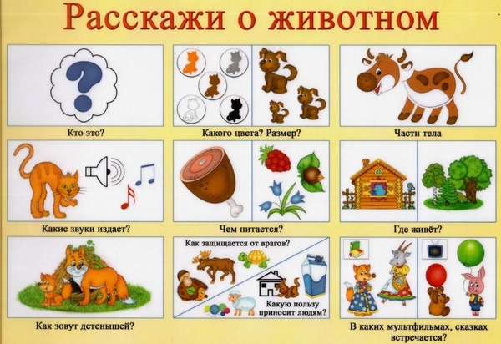
Бассейн

http://dou52.edu-nv.ru/chem-zanyat-sebya-i-nashikh-detej

